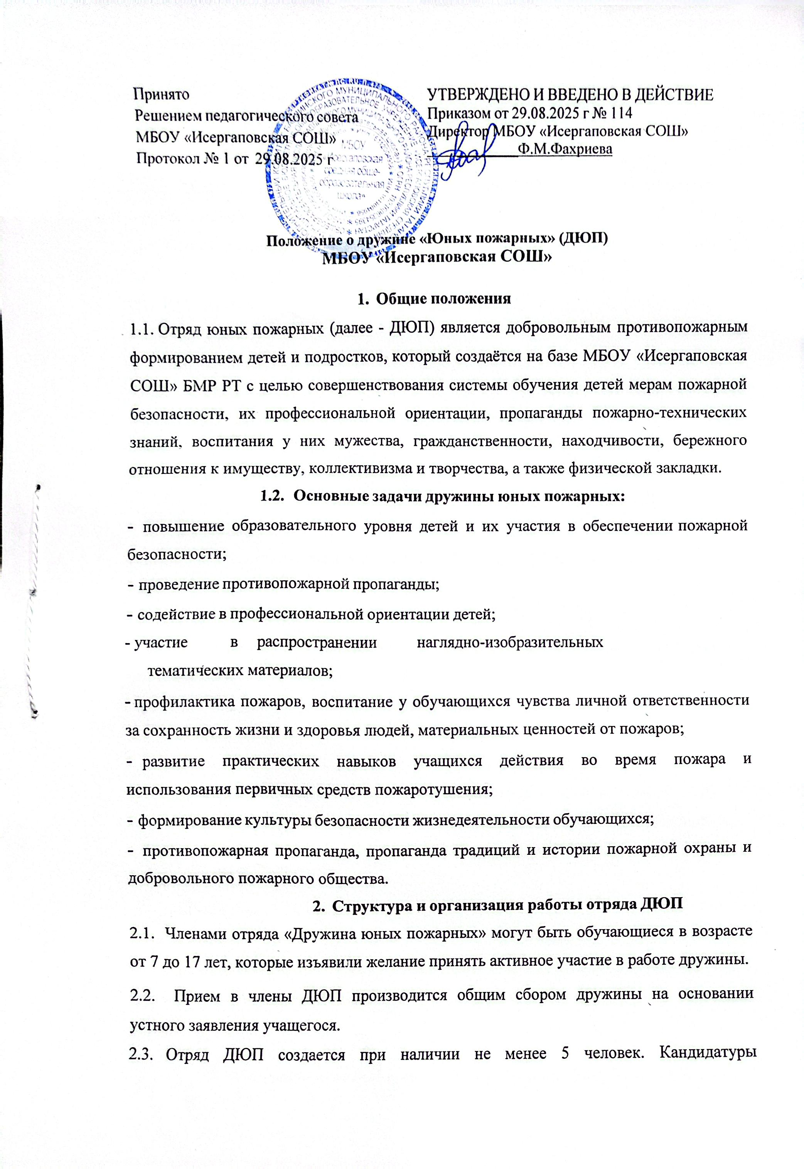обучающихся, желающих заниматься в отряде ДЮП, утверждаются руководителем отряда.
  - Участники отряда утверждается приказом директора.
  - Руководит всей работой отряда – педагогический работник образовательного учреждения, назначенный приказом директора.
  - Общий контроль за деятельностью отряда осуществляет заместитель директора школы по учебно-воспитательной работе.
  - Руководитель отряда, ДЮП:
    - планирует работу отряда;
- обучают членов отряда по специальному плану, разрабатываемому на учебный год;
- несет ответственность за дисциплину, ведет разбор нарушений, допущенных членами отряда ДЮП, нарушений, допущенных обучающимися школы.
  - Членство в ДЮП и участие в его деятельности осуществляется исключительно на добровольной основе во внеурочное время.

Обязанности и права дружины юных пожарных
3.1 Член ДЮП обязан:
    - знать и выполнять требования настоящего Положения в части основных направлений работы ДЮП, прав и обязанностей каждого члена отряда;
    - дорожить честью и званием юного пожарного;
    - активно участвовать в работе отряда, своевременно и точно выполнять задания совета отряда и ее командира;
    - изучать пожарное дело, быть примером в соблюдении правил пожарной безопасности;
- доступными формами и методами проводить профилактическую и разъяснительную работу среди учащихся и детей младшего возраста по предупреждению пожаров;
    - повышать своё спортивное мастерство, заниматься пожарно-прикладным спортом;
- всемирно беречь и приумножать общественную (леса, парки и т.д.) собственность.
3.2 Член ДЮП имеет право:
    - принимать участие в обсуждении вопросов, касающихся деятельности дружины, а также вносить соответствующие предложения по улучшению ее работы;
- обращаться за помощью и консультацией по вопросам пожарной безопасности в муниципальные учреждения пожарной охраны и организации добровольных пожарных обществ;

Основные направления работы с дружиной юных пожарных
  - Работа с дружинами юных пожарных включает следующие основные направления:
    - обучение правилам пожарной безопасности и действиям в случае возникновения пожара;
    - изучение первичных средств пожаротушения и ознакомление с пожарной техникой, пожарно-техническим оборудованием, средствами связи, системами автоматического пожаротушения, пожарной и охранно-пожарной сигнализации.
  - Привлечение к массово-разъяснительной работе по предупреждению пожаров от детской шалости с огнём и пожарно-профилактической работе в школах.
  - Проведение противопожарных конкурсов, олимпиад, викторин, участие в экскурсиях, походах, рейдах, военно-спортивных играх.

Планирование работы на учебный год
  - Деятельность дружины юных пожарных планируется на текущий учебный год. План работы утверждается директором МБОУ «Исергаповская СОШ»
  - В течение учебного года по мере необходимости в план могут вноситься коррективы.

